

Назначение
Программа предназначена для удобного хранения и наглядной работы с Интернет-ссылками. Она состоит из двух частей. Первой является непосредственно "Альбом ссылок", который работает с любыми браузерами и остается доступным по локальной сети или из нескольких систем. Вторая часть добавляет в Internet Explorer кнопку, нажатие которой автоматически сохраняет в Вашей коллекции адрес, название и "фотографию" выбранной страницы. Для совместимости с ранними версиями IE и браузерами, построенными на основе Internet Explorer, добавлен специальный пункт в контекстное меню (меню открывается при нажатии правой кнопки мыши в браузере).
С помощью плагинов поддерживаются браузеры Opera, Firefox, MyIE/Maxthon.
Дополнительные возможности:
- проверка ссылок для выявления неработающих адресов;
- синхронизация коллекций ссылок на разных компьютерах;
- импорт ссылок из Internet Explorer, Netscape Navigator, Opera;
- возможность выбора браузера для открытия ссылки;
- возможность работы со ссылками из нескольких систем;
- создание резервных копий коллекции ссылок;
- распределение ссылок по группам любой степени вложенности;
- комментарии для каждой ссылки и группы;
- поиск по различным параметрам;
- автоматический контроль повторяющихся адресов; экспорт ссылок...

Внешний вид
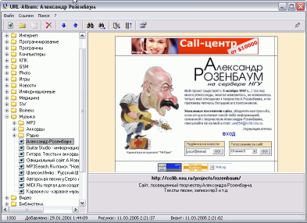
В левой части окна – "дерево" ссылок, в правой – изображение выбранной страницы, адрес и комментарии.

Изменения в программе
Версия 1.41
- Исправлено: создание новой ссылки; импорт ссылок; сохранение размера окна при выходе из программы.
Версия 1.4
- Картинки теперь сохраняются в формате PNG (без потери качества);
- добавлен режим "Поверх всех окон" в основном окне программы;
- обновлен плагин для FireFox;
- другие мелкие доработки.
Версия 1.31
- + Поиск повторяющихся ссылок;
- + возможность отключения блокировки повторяющихся ссылок;
- * устранено "мелькание" рисунка при обновлении;
- * обновлены плагины и вынесены в отдельный архив;
- * другие исправления.
Версия 1.3
- + Добавление и обновление рисунков без открытия браузера;
- + групповые операции с ссылками;
- + создание папок в окне добавления ссылок;
- + выбор браузера по умолчанию;
- * обновлены все плагины;
- * другие исправления.
Версия 1.24
- Добавлена поддержка браузера Opera (7.20 и выше);
- исправлен импорт ссылок из Opera 7.х;
- устранена несовместимость с браузерами MyIE и Maxthon;
- выбор папок при добавлении ссылки сделан в виде "дерева";
- другие мелкие исправления.
...............

Скачать
Версия 1.41 Rus ( 925k)
Плагины для Opera, Firefox, MyIE/Maxthon ( 203k)
Copyright © 1999-2006 AV(T)
www.avtlab.ru

